深圳市盛波光电科技有限公司

2026年货物销售物流服务商务评分
申请文件

投标人：（盖单位章）
法定代表人或其委托代理人：（签字或盖章）
联系电话：
投标日期： 年 月 日

目录
（为方便评标人员查阅，投标人务必按以下目录提供相关资料）
1、投标报价
1.1附件：《2026年-物流询价表-销售》
1.2付款方式与结算周期
2、规模实力
2.1实缴资金
2.2自有员工
2.3年度销售额
2.4本次投标保证金
2.5 自有或合作的运输车辆
3、物流服务能力
3.1深圳自有/租赁库房或存储场地
3.2专车运输和零担散货的运输时效
3.3 运输需求响应时效声明：需明确响应时间/H
3.4 驻厂区车辆服务声明：用于盛波至深圳、惠州、广州的往来运输（加盖公章），若无法满足无需提供
3.5 货物签收流程(SOP)
3.6 货物运输保险凭据（每车次事故单笔赔偿额不低于200万元）
3.7货物运输安全措施及解决方案
4、业绩经验：与电子（偏光片及上下游企业）行业合作时间
5、其他资料

1.1、投标报价
详见附件《2026年-物流询价表-销售》

1.2、付款方式与结算周期
招标方（深圳市盛波光电科技有限公司）关于付款方式与结算周期的相关要求如下：
付款方式：银行汇款（T/T），经招标人审核确认无误后，以收到投标人发票后45天内(遇节、假日则顺延)付款。
结算周期：运费以每个自然月为一个结算周期，即本月首日至本月尾日。投标人应每月向招标人提供上月的结算账单，双方应共同完成对相关费用的确认。投标人应根据双方确认费用，提供发票和发票对应的结算账单，结算账单需加盖乙方的财务章或公章。

投标方填写部分：
投标人（ ）关于付款方式与结算周期的承诺：
付款方式：投标人可以接受招标人收到发票后（ ）天内付款。
结算周期：投标人接受结算周期以每个自然月为一个结算周期，
投标人可以于每月（ ）号之前向招标人提供上月的结算账单。

投标人：（盖单位章）
法定代表人或其委托代理人：（签字或盖章）
联系电话：
投标日期： 年 月 日

2.1、规模实力——实缴资金（加盖公章1份）
1）投标人应到“天眼查”或“企查查”查询本单位的注册实缴资金，截图打印并加盖公章。（以下为范例，投标人自行删除后，粘贴投标人真实信息)：
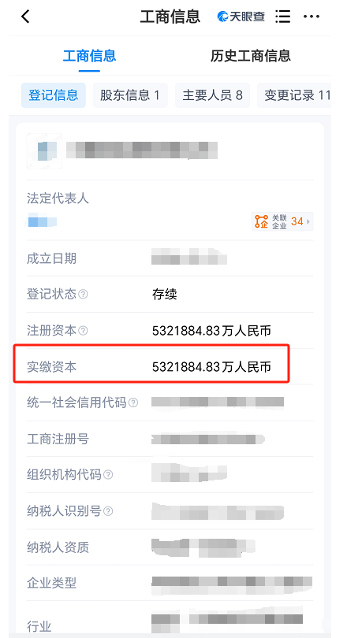

2.2规模实力——自有员工（加盖公章）
（需提供2025年12月社保缴纳记录证明加盖公章）

2.3规模实力——年度销售额（加盖公章）
需提供近两年内的主营业务收入表或审计版年度财务报表

2.4规模实力——本次投标保证金（加盖公章）
投标人应自行了解2026年货物销售物流服务的招标公告中保证金的相关要求，并提供银行转账的回执并加盖公章。
招标公告网址：https://www.szsapo.com

2.5规模实力——自有或合作的运输车辆（复印件加盖公章）
1）投标人如拥有自有车辆，须提供年检有效的行驶证；如无自有车辆，须同时提供与合作车行的运输合同、《道路运输经营许可证》、有效期内的行驶证。
车辆所属单位（自有单位/合作单位）、车牌号、车辆类型（普通车/冷藏车等）、车辆规格（车长）为必须填写项。
运输车辆——统计表
序号 | 车辆  所属单位 | 车牌号 | 车辆类型 | 车辆规格 | 载重
以下依次填写，不低于30辆运输车辆，超过不限数量

2）A.投标人与合作车行的运输合同（复印件加盖公章）

2）B.合作车行的《道路运输经营许可证》

2）C.合作车行的有效期内的行驶证

3.1物流服务能力——深圳自有/租赁库房或存储场地（加盖公章）
归属类别：填写“自有”或者“租赁”
仓库类别：填写“普通仓库”或者“恒温仓库”
深圳库房或存储场地——统计表
序号 | 归属类别 | 仓库类别 | 仓库面积 | 仓库地址 | 是否可提供免费暂存服务

3.2 物流服务能力——专车运输和零担散货的运输时效
整车运输时效以车辆出厂时间A为基准统计，车辆到达目的地的时间B为最终统计。零担运输时效以提货第二天A为基准统计，货物送至到达目的地当天B为最终统计。时效统计=B-A。请在报价中提供运输时效。
详见附件《2025年-物流询价表-销售》对应的运输时效

3.3物流服务能力——24小时内运输响应需求时效声明（需明确响应时间/H）（加盖公章）（下单后车辆到厂时效）

3.4物流服务能力——驻厂区车辆服务声明：用于盛波至深圳、惠州、广州的往来运输（加盖公章），若无法满足无需提供

3.5物流服务能力——货物签收流程SOP

3.6 物流服务能力——货物运输保险凭据（每车次事故单笔赔偿额不低于200万元）

3.7 物流服务能力——货物运输安全措施及解决方案（加盖公章）

4、业绩经验：与电子（偏光片及上下游企业）行业合作时间 （复印件加盖公章）
备注：需提供合同，关键信息可遮盖；提供越多越好。

5、其他资料。（申请人认为有必要提供的其他佐证资料。）
以上资料必须真实有效，禁止弄虚作假，一旦发现造假，永久丧失合作资格。

